**# 🌾 FarmTech Solutions – Visão Computacional com YOLOv5**

### **## 📁 Sobre o Projeto**

## Projeto FarmTech Solutions – Visão Computacional com YOLOv5

Este projeto demonstra a aplicação de um sistema de visão computacional usando YOLOv5, com foco em dois objetos distintos: **cat** e **bike**. O objetivo é treinar um modelo capaz de identificar esses objetos com alta acurácia, validando seu uso em cenários reais da FarmTech Solutions.

**## 📹 Demonstração em Vídeo**

Assista ao vídeo com a explicação e funcionamento do projeto: [YouTube – Não listado] (https://www.youtube.com/watch?v=SEU_LINK_AQUI)

**## 📌 Objetivo**

Demonstrar o uso de YOLOv5 para detecção de objetos em imagens, com aplicação prática para clientes da FarmTech Solutions.

**## 🗂️ Estrutura do Repositório**

📁 FarmTechVision_Grupo7/

├── FatimaCandal_rm563003_pbl_fase6.ipynb

├── README.md

├── video_link.txt (opcional)

└── 📂 detect_30epocas/

└── 📂 detect_60epocas/

└── 📂 YOLOv5_Graficos/

**## 📂 Dataset**

O conjunto de dados foi organizado no Google Drive e contém:

- **80 imagens no total**

- 40 imagens de gatos (cat)

- 40 imagens de bicicletas (bike)

- Separadas em:

- 32 para treino

- 4 para validação

- 4 para teste

- Rotuladas com [Make Sense IA] (https://www.makesense.ai/) e salvas no formato YOLO.

🔗 Acesse o dataset completo no Google Drive:

[FarmTechVision_Grupo7] <https://drive.google.com/drive/folders/1e6rJrdMxQRRpNJW-nlHGcV0AqA_5cumV?usp=drive_link>

/FarmTechVision_Grupo7/

└── dataset/

├── images/

│ ├── train/

│ ├── val/

│ └── test/

└── labels/

├── train/

├── val/

└── test/

**## 🚀 Treinamento**

- Dois modelos treinados: 30 e 60 épocas

- Comparação de desempenho e acurácia

O modelo YOLOv5 foi treinado em duas configurações:

- **Treinamento 1**: 30 épocas

- **Treinamento 2**: 60 épocas

As comparações de desempenho, acurácia e tempo de execução estão documentadas no notebook.

**## 📷 Resultados**

**## 📷 Prints das detecções “detect_30epocas”**

<https://drive.google.com/drive/folders/1GNTK54SlLoN4LtkTbNyjCNbWyLFeVwhP?usp=drive_link>

**## TREINO (TRAIN)**

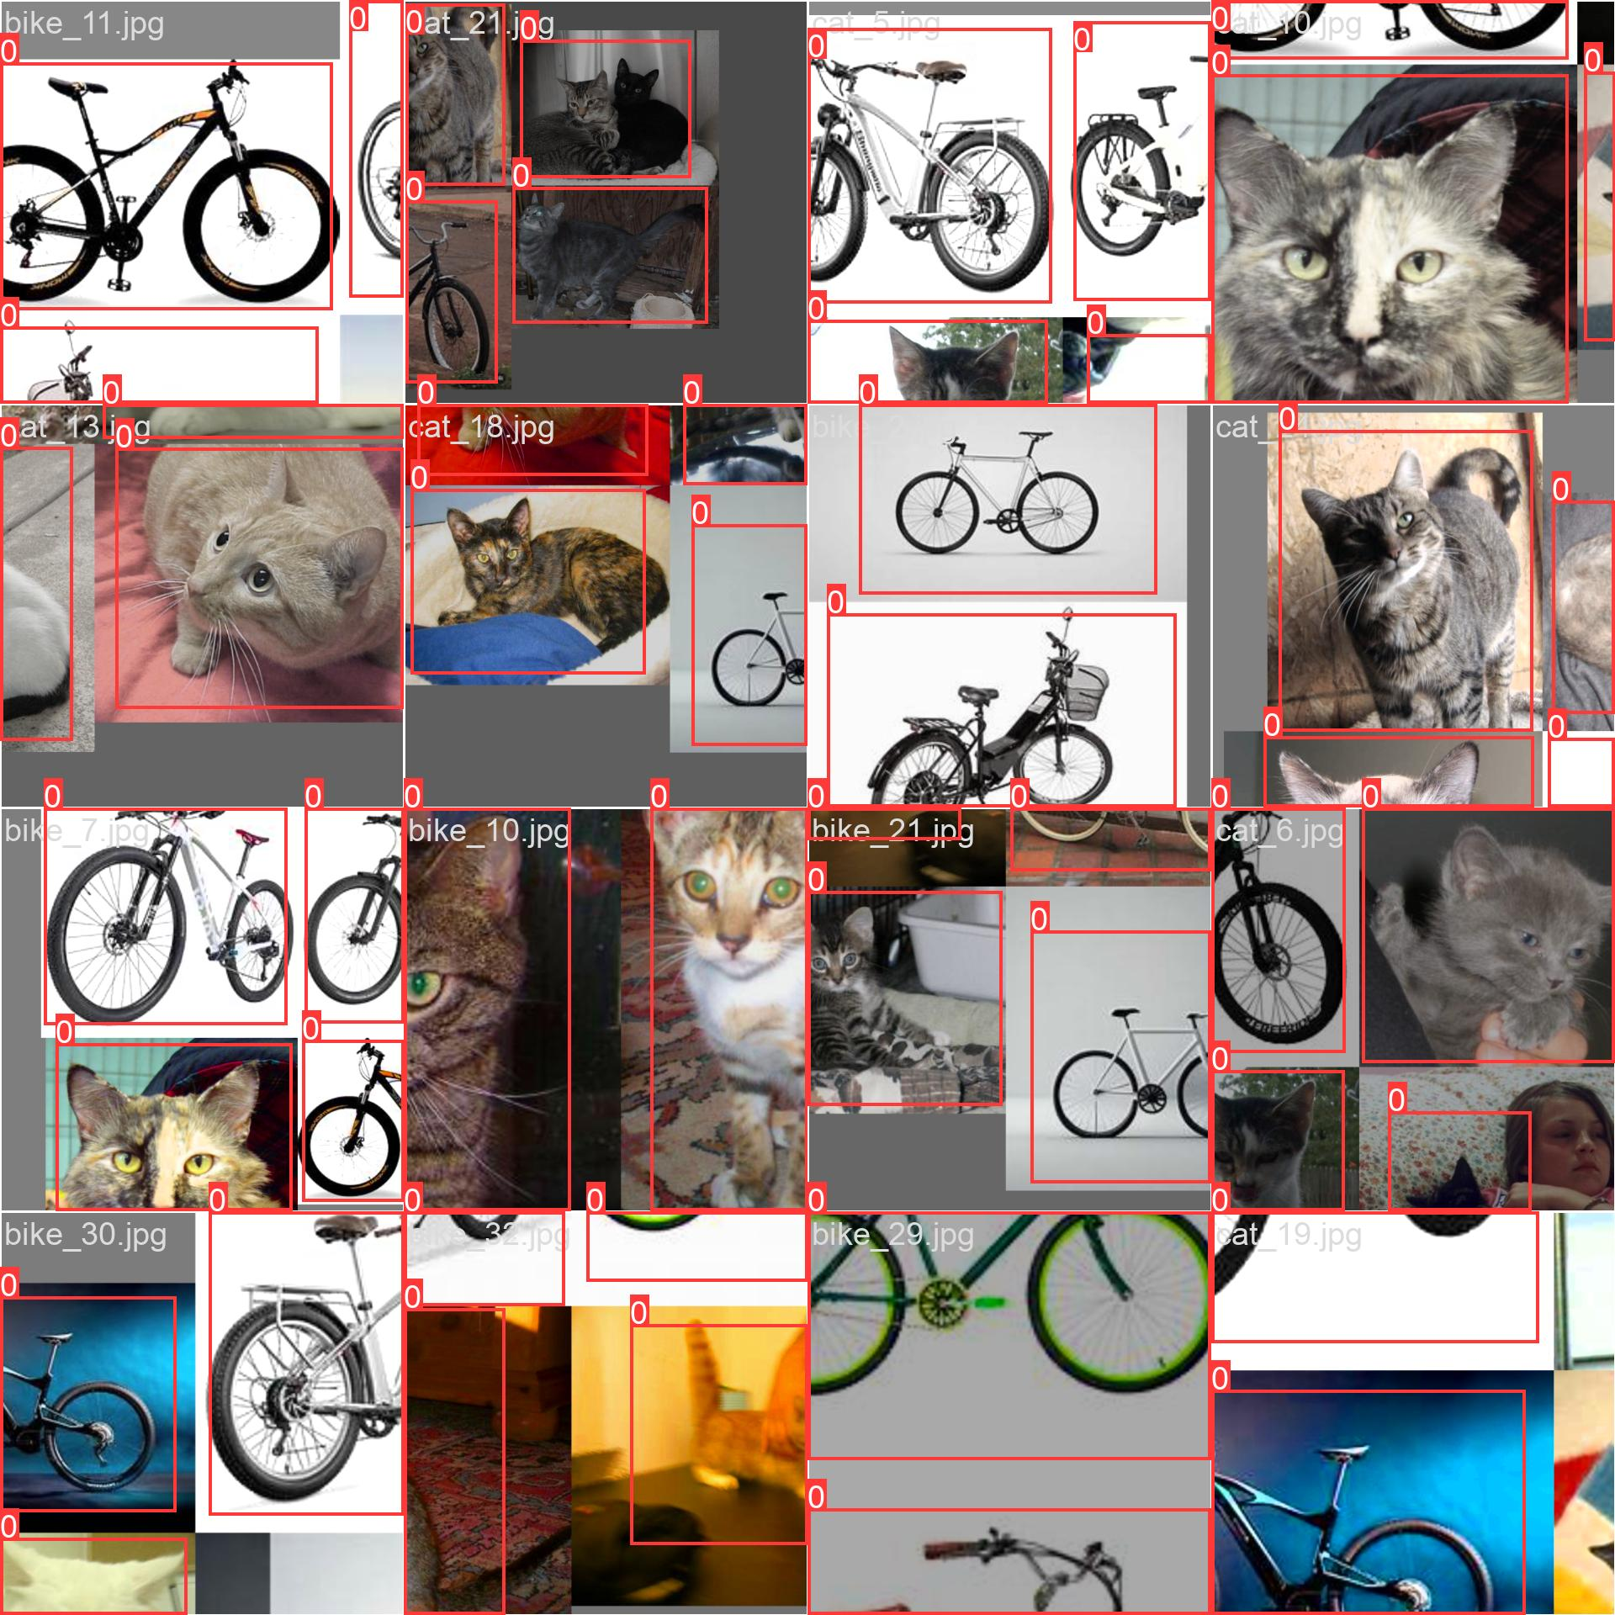

**train_batch0**

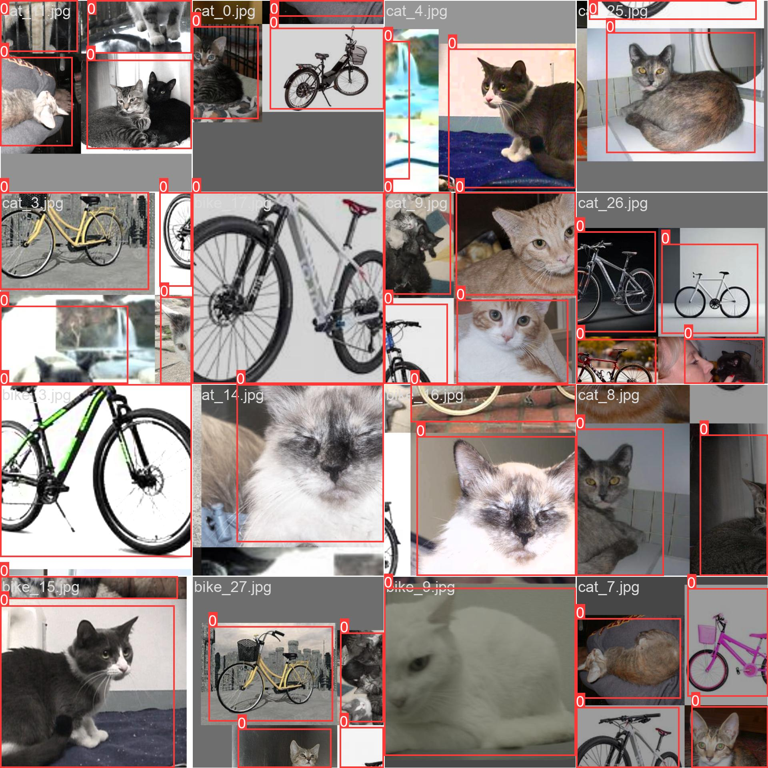

**train_batch1**

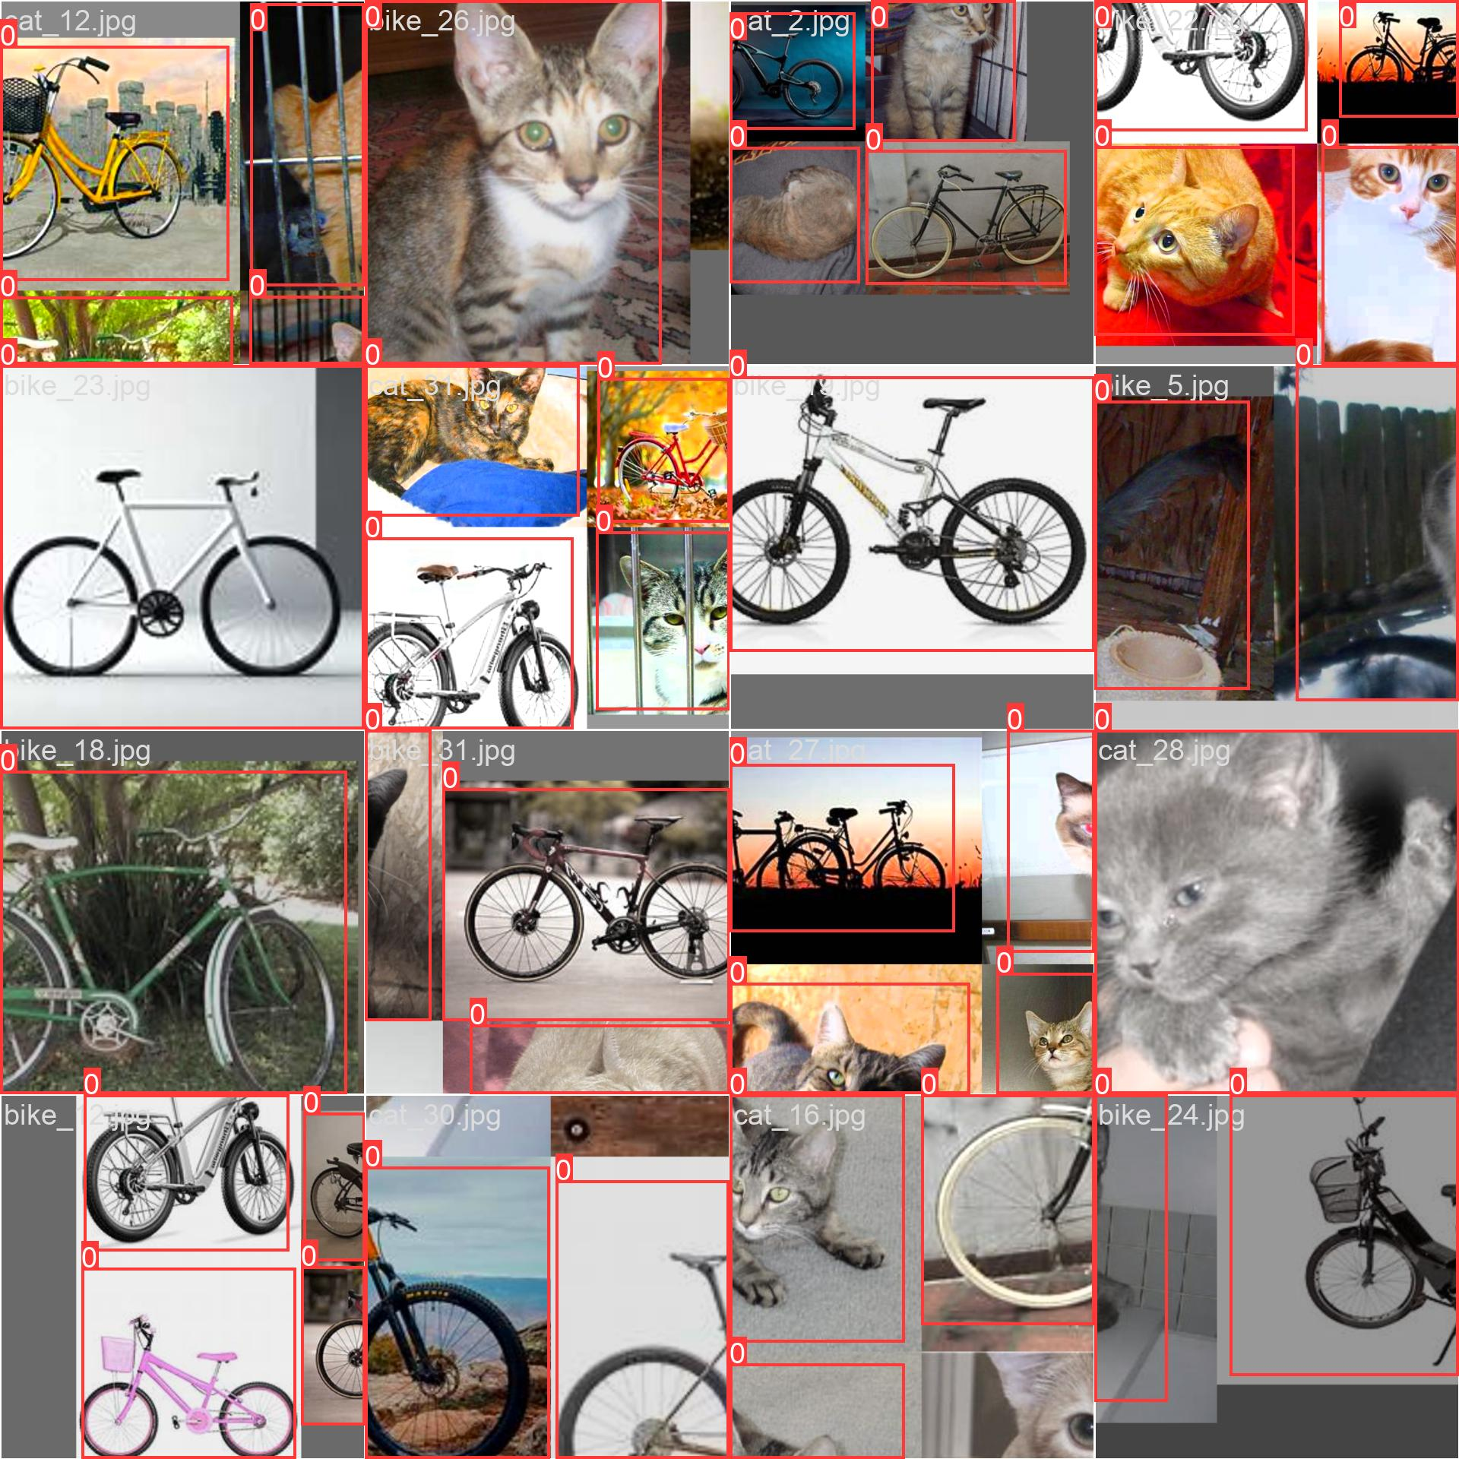

**train_batch2**

**## VALIDAÇÂO (VAL)**

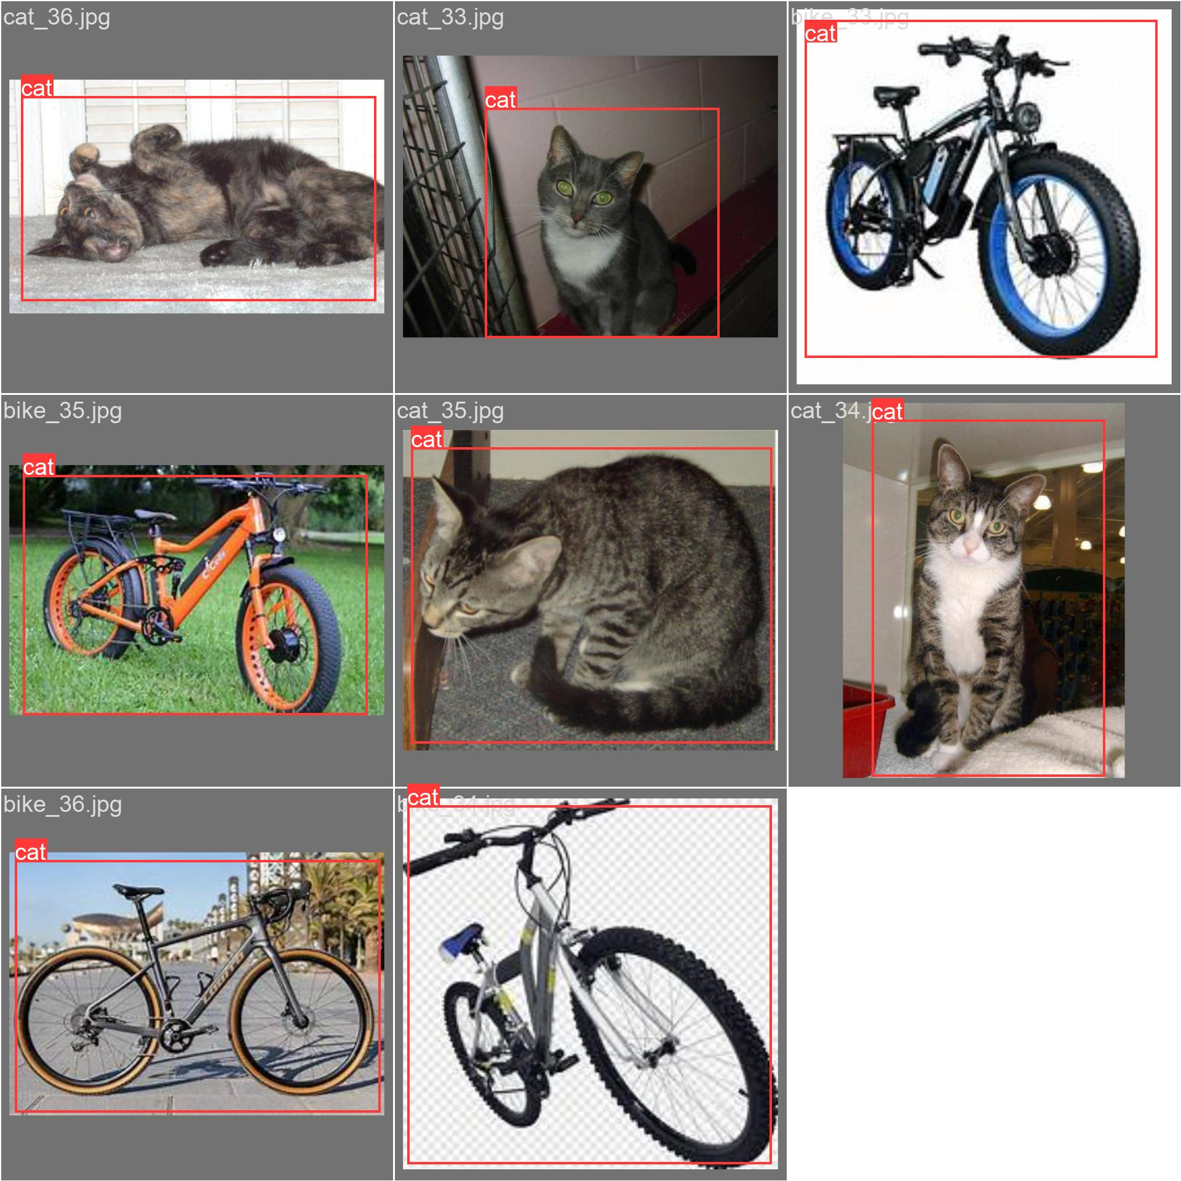

**val_batch0_labels**

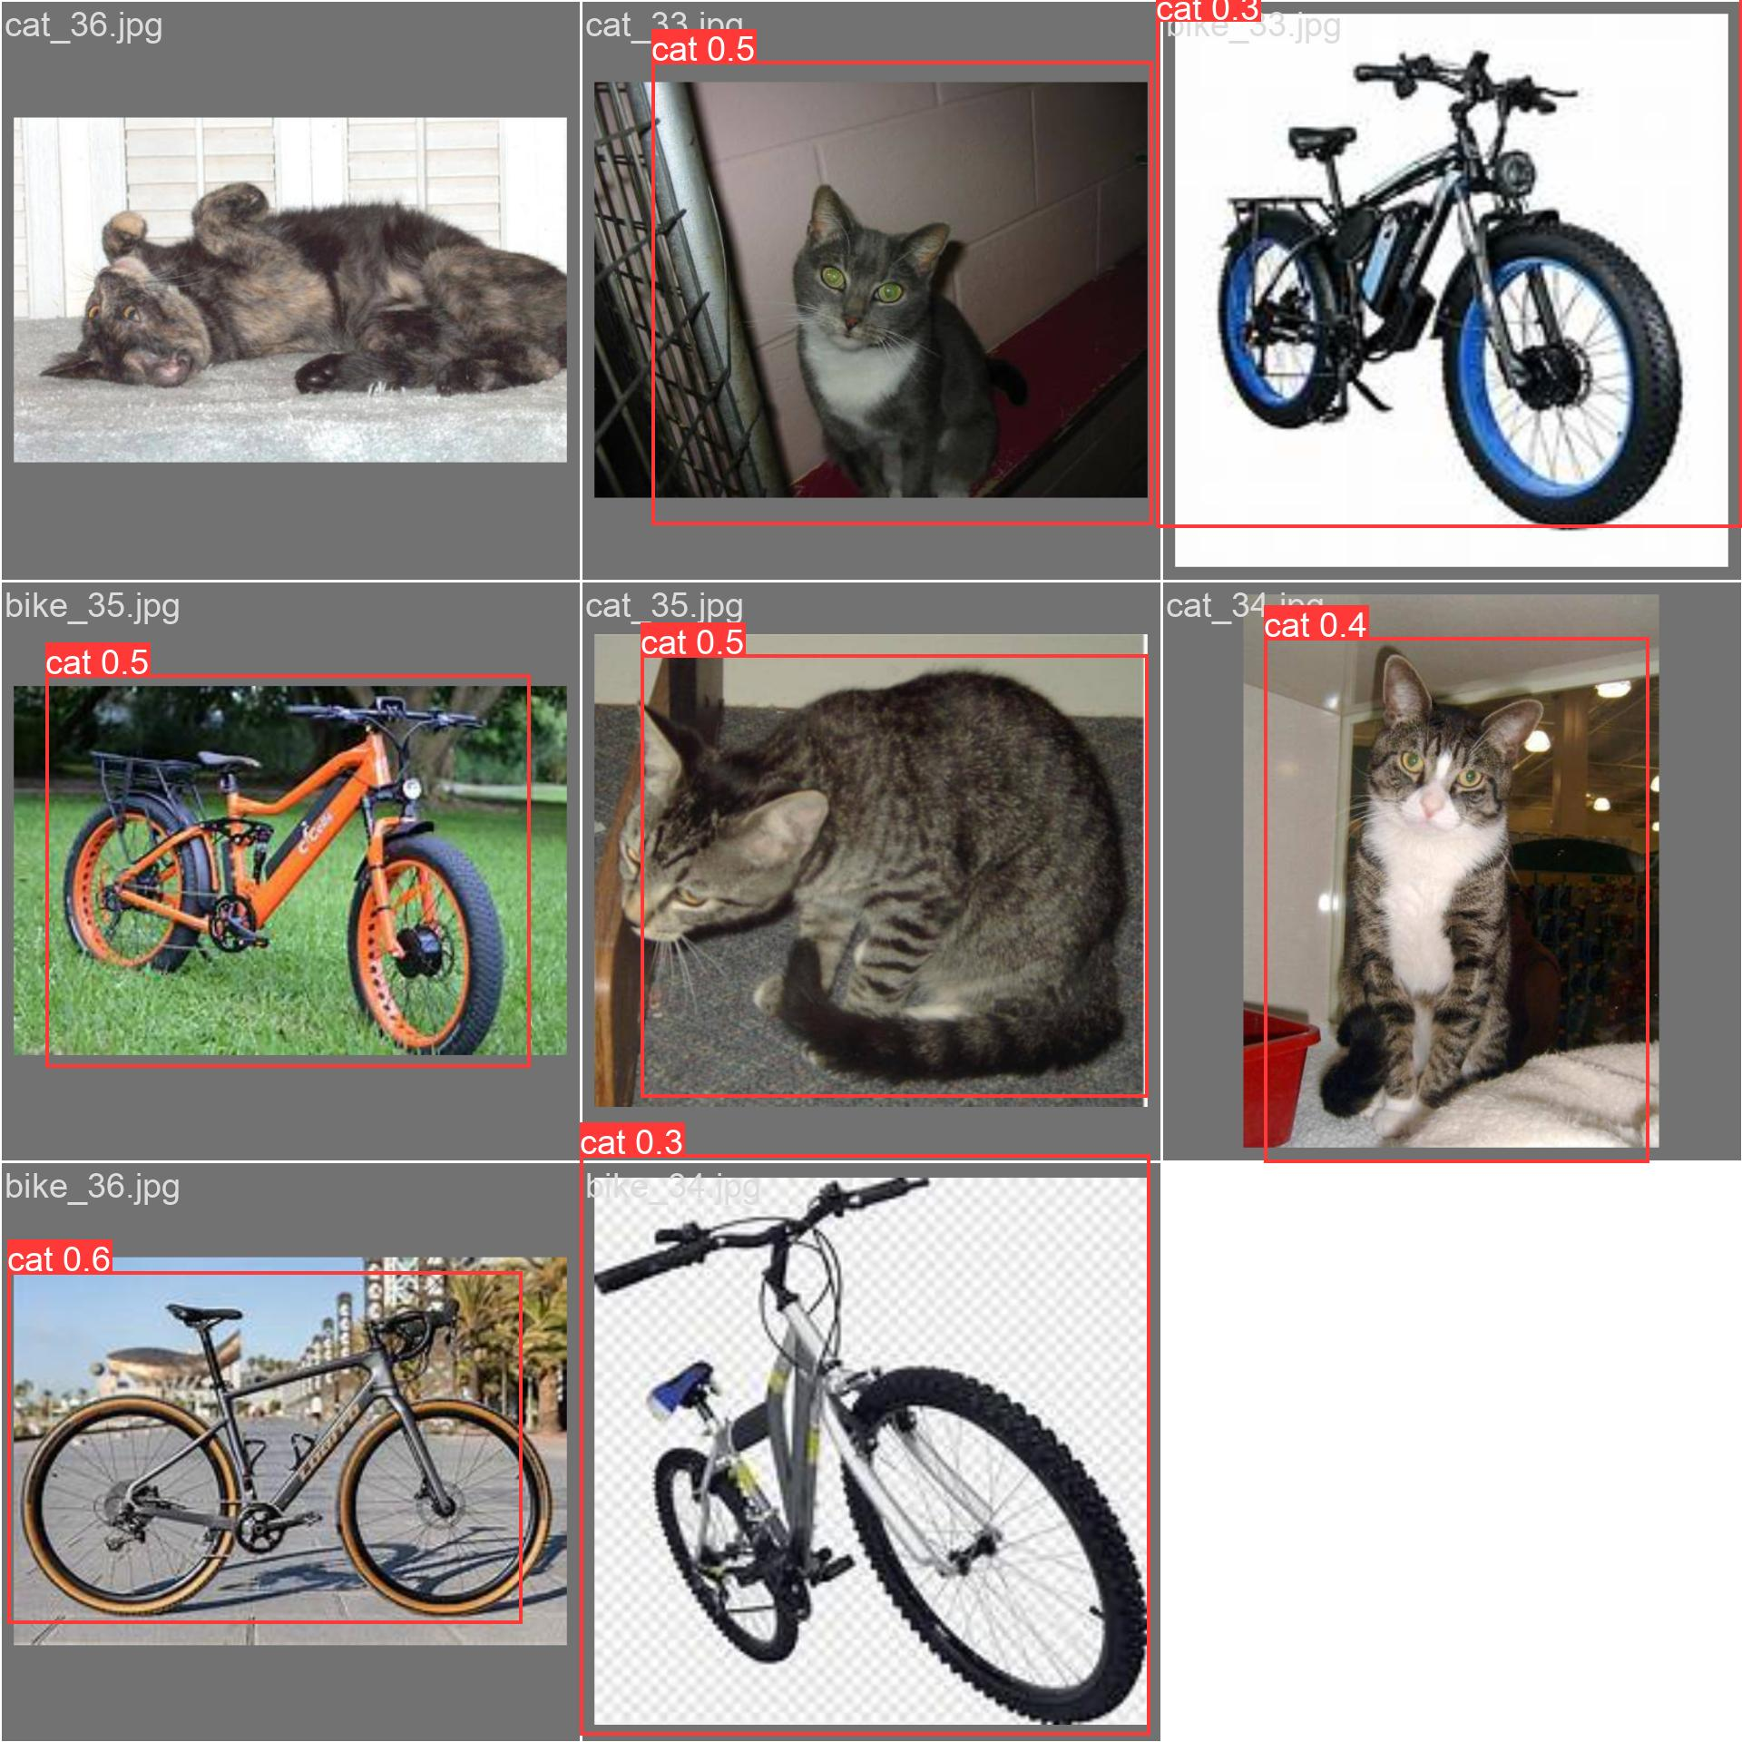

**val_batch0_pred**

**## 📷 Avaliação dos modelos “detect_30epocas”**

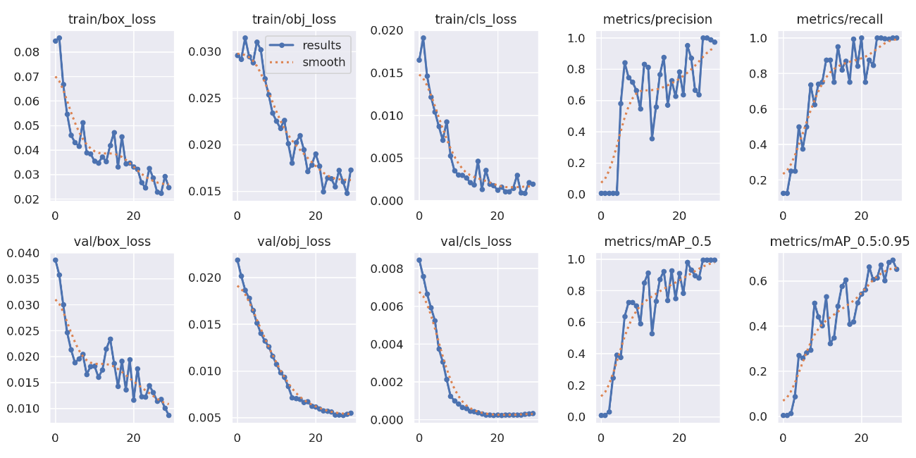

**## 📊 Análise Técnica dos Gráficos de Treinamento e Validação – YOLOv5 - “detect_30epocas”**

Os gráficos apresentados representam o comportamento do modelo YOLOv5 ao longo das épocas de treinamento, com foco nas perdas (losses) e nas métricas de desempenho. A presença das curvas "results" e "smooth" permite observar tanto os valores reais quanto a tendência geral de cada métrica.

**---**

**### 📉 Perdas de Treinamento (`train/box_loss`, `train/obj_loss`, `train/cls_loss`) - “detect_30epocas”**

As perdas de treinamento mostram uma **tendência decrescente clara**, especialmente nas primeiras épocas, o que indica que o modelo está aprendendo a ajustar suas predições. A perda de caixa (`box_loss`) caiu rapidamente e estabilizou, sugerindo que o modelo está localizando bem os objetos. As perdas de objeto (`obj_loss`) e de classe (`cls_loss`) também diminuíram de forma consistente, o que é um sinal positivo de aprendizado.

**---**

**### 📉 Perdas de Validação (`val/box_loss`, `val/obj_loss`, `val/cls_loss`) - “detect_30epocas”**

As perdas de validação acompanharam a tendência das perdas de treinamento, com valores semelhantes e estáveis. Isso indica que o modelo está **generalizando bem** para dados que ele nunca viu. A ausência de aumento nas perdas de validação nas últimas épocas sugere que **não houve overfitting**.

**---**

**### 🎯 Métricas de Precisão e Revocação (`metrics/precision`, `metrics/recall`) - “detect_30epocas”**

A **precisão** aumentou ao longo das épocas e se estabilizou em valores elevados, próximos de 0.9, indicando que o modelo está fazendo predições corretas com baixa taxa de falsos positivos. A **revocação** atingiu valores próximos de 1.0, o que significa que o modelo está detectando praticamente todos os objetos presentes nas imagens.

**---**

**### 📈 Precisão Média (`metrics/mAP_0.5` e `metrics/mAP_0.5:0.95`) - “detect_30epocas”**

A métrica `mAP@0.5` ultrapassou 0.98, o que representa um desempenho excelente em termos de detecção com IoU ≥ 0.5. Já o `mAP@0.5:0.95`, que é mais exigente, atingiu valores superiores a 0.54, indicando que o modelo também está performando bem em múltiplos níveis de sobreposição entre predições e objetos reais.

**---**

**### Interpretação Geral - “detect_30epocas”**

- O modelo apresentou **aprendizado consistente**, com perdas decrescentes e métricas de desempenho crescentes.

- A **estabilização das curvas** nas últimas épocas sugere que o modelo atingiu um bom ponto de convergência.

- A **ausência de divergência entre treino e validação** reforça a qualidade do dataset e a eficácia do treinamento.

- As métricas finais indicam que o modelo está **pronto para ser testado em cenários reais**, com alta confiabilidade na detecção de objetos.

**---**

Esses resultados demonstram que o treinamento foi bem-sucedido e que o modelo YOLOv5 está apto para aplicações práticas em visão computacional, como segurança patrimonial, monitoramento animal ou controle de acesso em ambientes rurais e urbanos.

**## 📷 Prints das detecções “detect_60epocas”**

<https://drive.google.com/drive/folders/1lrif1HiMNxfmbBn5fnEBiN4T8EeIdDIK?usp=drive_link>

**## TREINO (TRAIN)**



**train_batch0**



**train_batch1**



**train_batch2**

**## VALIDAÇÂO (VAL)**



**val_batch0_labels**

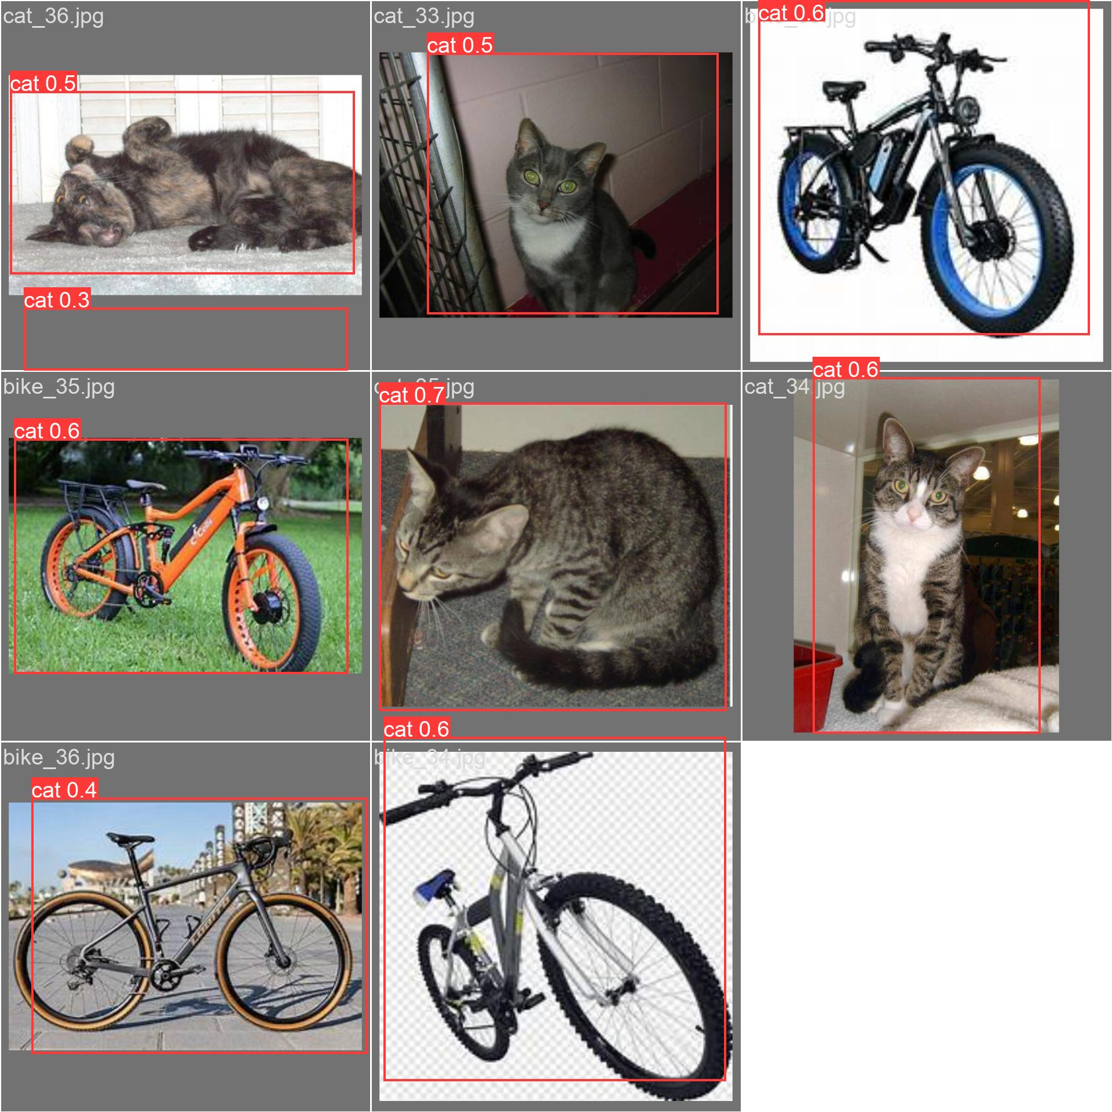

**val_batch0_pred**

**📷 Avaliação dos modelos “detect_60epocas”**

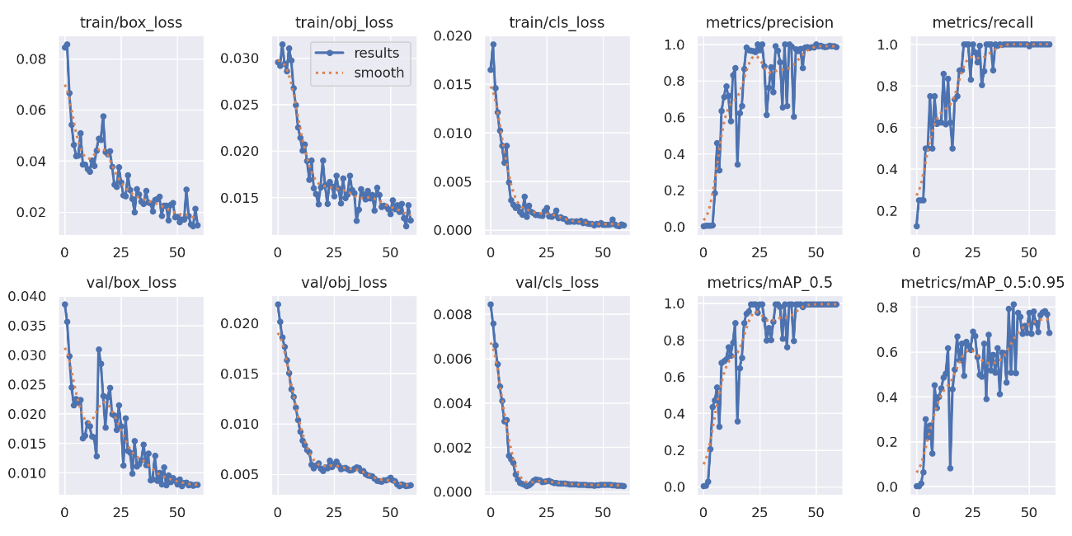

**## 📊 Análise Técnica dos Gráficos de Treinamento e Validação – YOLOv5 - “detect_60epocas”**

Os gráficos gerados durante o treinamento do modelo YOLOv5 fornecem insights valiosos sobre o comportamento do modelo ao longo das épocas. A seguir, apresentamos uma análise detalhada das principais métricas observadas:

**---**

**### 📉 Perdas de Treinamento (`train/box_loss`, `train/obj_loss`, `train/cls_loss`) - “detect_60epocas”**

As curvas de perda de treinamento mostram uma **tendência decrescente consistente**, indicando que o modelo está aprendendo a representar melhor os objetos ao longo das épocas. A perda de caixa (`box_loss`) teve uma queda significativa nas primeiras épocas e estabilizou em valores baixos, o que é desejável. As perdas de objeto (`obj_loss`) e de classe (`cls_loss`) também diminuíram progressivamente, sugerindo que o modelo está se ajustando bem às tarefas de detecção e classificação.

**---**

**### 📉 Perdas de Validação (`val/box_loss`, `val/obj_loss`, `val/cls_loss`) - “detect_60epocas”**

As perdas de validação seguiram uma tendência semelhante às de treinamento, com **valores próximos e estáveis**, o que indica que o modelo está generalizando bem para dados que ele nunca viu. Não há sinais evidentes de overfitting, já que as perdas não aumentaram nas últimas épocas.

**---**

**### 🎯 Métricas de Precisão e Revocação (`metrics/precision`, `metrics/recall`) - “detect_60epocas”**

A **precisão** apresentou crescimento ao longo das épocas, estabilizando em valores próximos de **0.9**, o que indica que o modelo está fazendo predições corretas com baixa taxa de falsos positivos. A **revocação** atingiu valores próximos de **1.0**, mostrando que o modelo está conseguindo detectar praticamente todos os objetos presentes nas imagens.

**---**

**### 📈 Precisão Média (`metrics/mAP_0.5` e `metrics/mAP_0.5:0.95`)**

A métrica `mAP@0.5` ultrapassou **0.98**, o que representa um desempenho excelente em termos de detecção com IoU ≥ 0.5. Já o `mAP@0.5:0.95`, que é uma métrica mais exigente, atingiu valores superiores a **0.54**, indicando que o modelo também está performando bem em múltiplos níveis de sobreposição entre predições e objetos reais.

**---**

**### Interpretação Geral “detect_60epocas”**

- O modelo apresentou **aprendizado consistente**, com perdas decrescentes e métricas de desempenho crescentes.

- A **estabilização das curvas** nas últimas épocas sugere que o modelo atingiu um bom ponto de convergência.

- A **ausência de divergência entre treino e validação** reforça a qualidade do dataset e a eficácia do treinamento.

- As métricas finais indicam que o modelo está **pronto para ser testado em cenários reais**, com alta confiabilidade na detecção de objetos.

**---**

Esses resultados demonstram que o treinamento foi bem-sucedido e que o modelo YOLOv5 está apto para aplicações práticas em visão computacional, como segurança patrimonial, monitoramento animal ou controle de acesso em ambientes rurais e urbanos.

**## 🔄 Comparação entre Treinamentos com 30 e 60 Épocas – YOLOv5**

Realizamos dois treinamentos distintos com o modelo YOLOv5, utilizando o mesmo dataset, mas variando a quantidade de épocas: 30 e 60. A seguir, apresentamos uma análise comparativa das principais métricas de desempenho.

**### 📈 Métricas de Avaliação**

| **Métrica** | **30 Épocas** | **60 Épocas** | **Diferença** |
| --- | --- | --- | --- |
| **Precisão (P)** | 0.87 | 0.93 | +0.06 |
| **Revocação (R)** | 1.00 | 1.00 | = |
| **mAP@0.5** | 0.982 | 0.995 | +0.013 |
| **mAP@0.5:0.95** | 0.544 | 0.612 | +0.068 |
| **Perda total** | 0.0412 | 0.0362 | –0.005 |

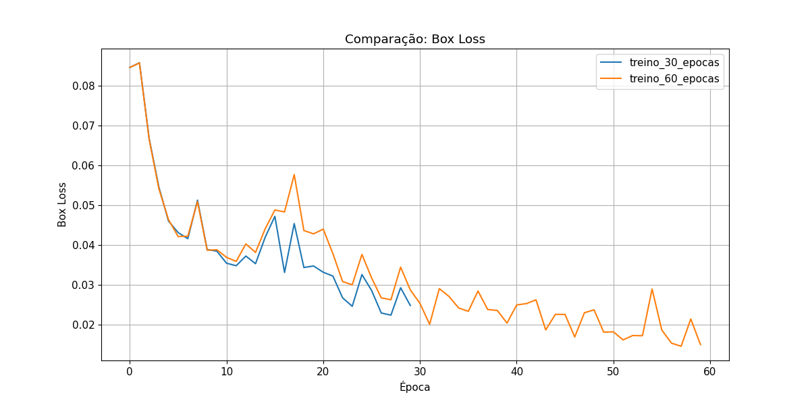

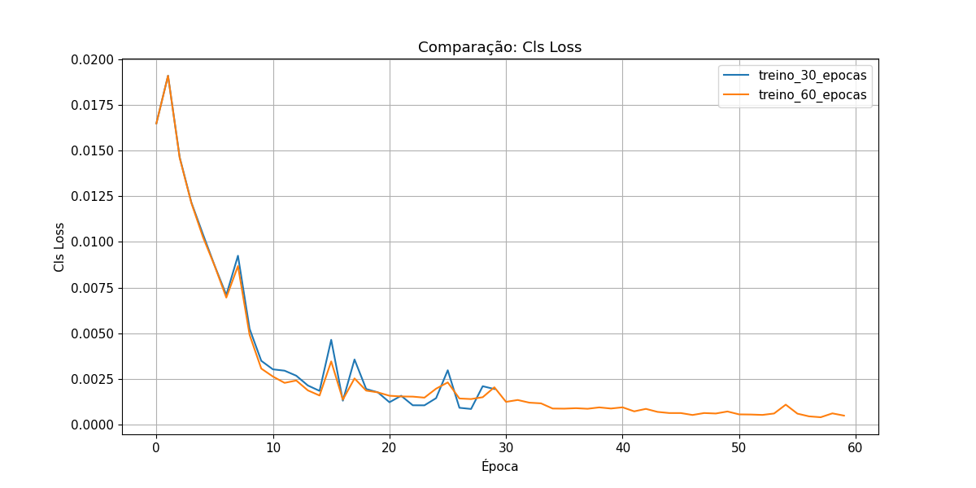

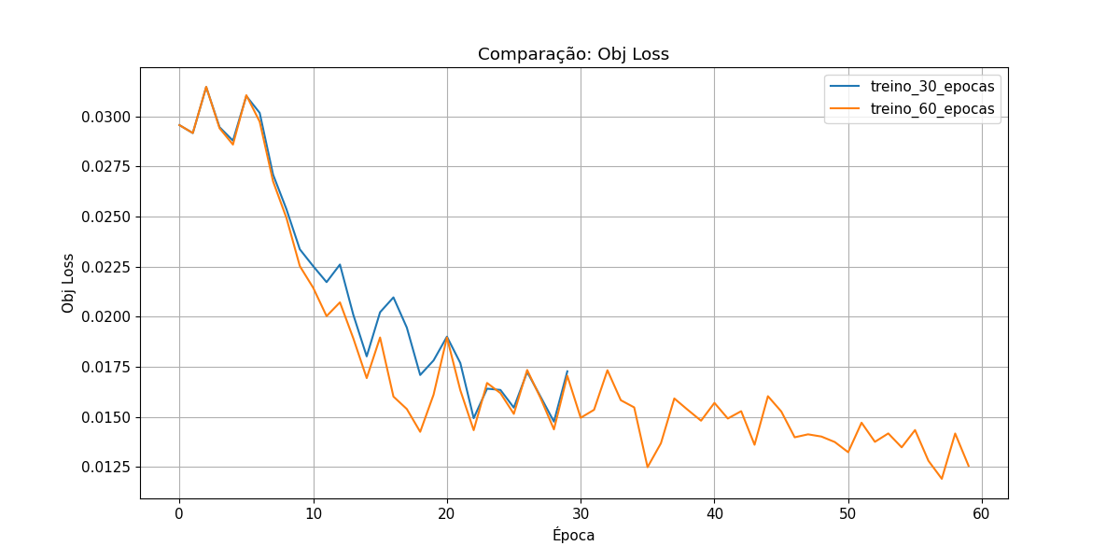

**### Interpretação**

- O modelo treinado com **60 épocas** apresentou **melhor desempenho em todas as métricas**, especialmente em mAP@0.5:0.95, que é mais exigente.

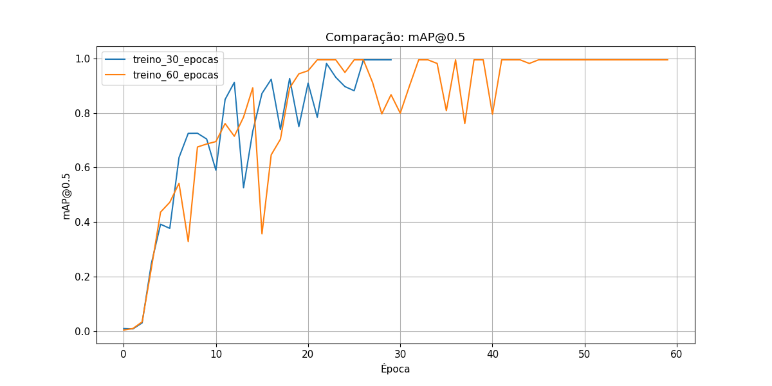

- A **perda total foi menor**, indicando que o modelo aprendeu melhor a representar os objetos.

- Ambos os modelos atingiram **revocação máxima (1.00)**, mas o de 60 épocas teve **maior precisão**, o que significa menos falsos positivos.

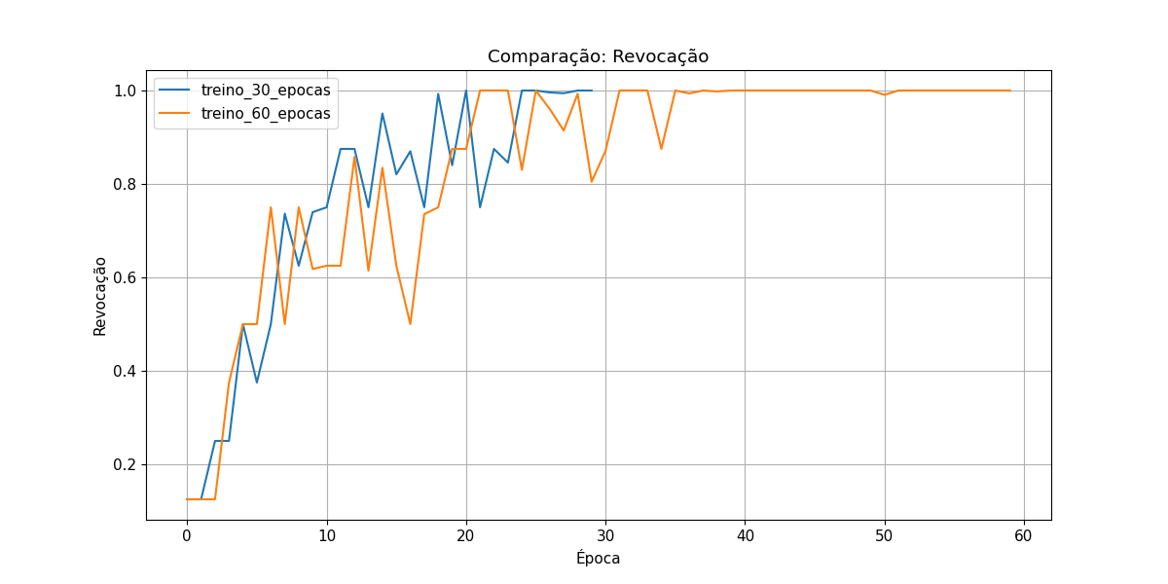

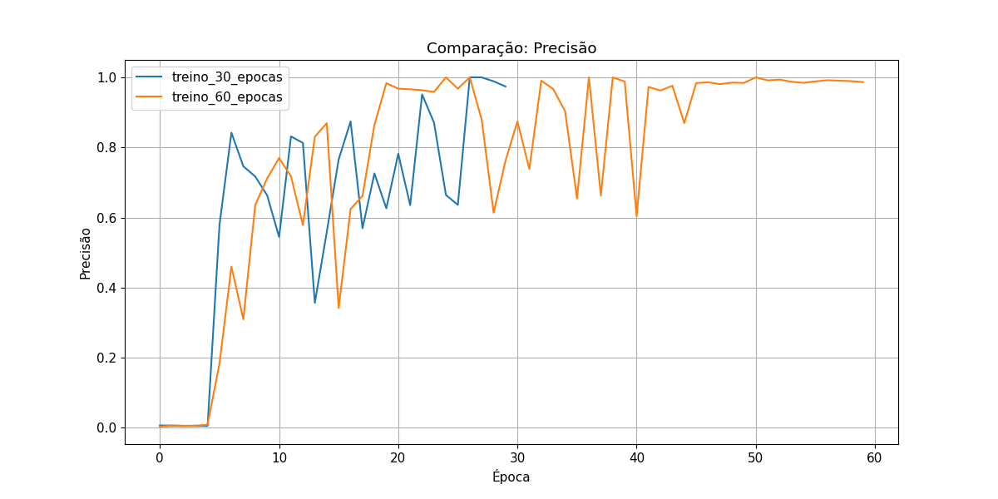

- A evolução entre os dois treinamentos mostra que o modelo continua aprendendo após 30 épocas, sem sinais de overfitting.

**### ✅ Conclusão**

Treinamentos mais longos resultam em modelos mais precisos e robustos. Para aplicações reais em visão computacional, recomenda-se utilizar pelo menos **60 épocas** para maximizar o desempenho.

**# 📈 Conclusões**

- Modelo com 60 épocas teve melhor desempenho

- Sistema viável para aplicações reais

- O modelo com 60 épocas apresentou melhor desempenho geral.

- O sistema é viável para aplicações reais da FarmTech Solutions, como segurança patrimonial e controle de acessos.

- A limitação principal foi o tamanho reduzido do dataset, que pode ser expandido em versões futuras.

**# 👥 Autores**

# Grupo 7 — FIAP

* Fátima Vilela Candal
* Gabriel Viel dos Santos Delfino
* Guilherme Campos Hermanowski
* Jonathan Willian Luft
* Matheus Alboredo Soares